# RAAL – Registro de Actividades Alimentarias

# Estados alta de una entidad alimentaria

## Introducción

En este documento se trata sobre los diferentes estados por los que puede pasar una entidad alimentaria durante su proceso de alta en la aplicación RAAL.

Se detalla el significado de cada estado, las transiciones entre los mismos, las implicaciones de cada estado, su relación con el modelo de datos y ciertas funcionalidades importantes de la aplicación al respecto.

## Estados alta de entidad alimentaria

Los posibles estados de alta una entidad alimentaria están definidos en la tabla RAAL_ESTADOS_ALTA.

El diagrama de transición entre estados es el siguiente:

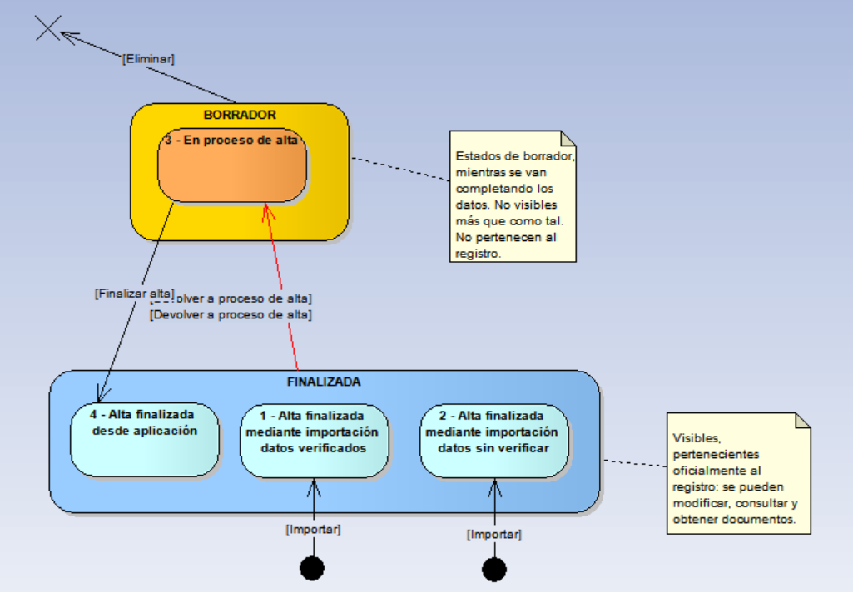

A continuación la descripción de cada estado y las transiciones entre los mismos, expuesta en el orden que debería seguirse al dar de alta una nueva entidad alimentaria:

* Estado “**En proceso de alta**” (id 3).
  + **Descripción**: Estado en el que se encuentra una entidad cuyos datos están siendo introducidos y aún no han sido validados.
  + **Visibilidad**: Visible desde la aplicación RAAL sólo desde las opciones del menú “Alta”.
  + **Transiciones de salida**:
    1. [Finalizar alta provisional] Usuario utiliza la opción “Finalizar alta” y las validaciones de datos son correctas. La entidad pasa al estado “Alta finalizada desde aplicación”.
    2. [Eliminar] Usuario utiliza la opción de menú “Alta – Continuar proceso de alta” y selecciona la entidad, la cual se elimina físicamente.
* Estado “Alta finalizada desde aplicación” (id 4).
  + **Descripción**: Estado en el que se encuentra una entidad cuyos datos ya han sido introducidos y validados. Este estado indica que los datos de la entidad alimentaria pertenecen, a todos los efectos, al Registro de Actividades Alimentarias de Castilla y León. Debería ser el estado definitivo en el que se encuentra una entidad alimentaria legal cuyos datos han sido introducidos desde la aplicación RAAL.
  + **Visibilidad**: Visible y utilizable en general, desde las aplicaciones RAAL, PVYC y DOCO.
  + **Transiciones de entrada**:
    1. [Finalizar alta provisional] Viene de estado “**En proceso de alta**”.
  + **Transiciones de salida**:

1. [Devolver a proceso de alta] Transición de uso excepcional a “**En proceso de alta**” mediante menú “Modificar – Devolver a proceso de alta” disponible sólo para usuarios avanzados. Devuelve entidad al estado “En proceso de alta” para permitir correcciones de datos que no pueden hacerse de otro modo. Esta transición también ocurre si el usuario utiliza el menú “Modificar – Cambio tipo de I/E/A”.

* Estado “Alta finalizada mediante importación datos verificados” (id 1).
  + **Descripción**: Estado en el que se encuentra una entidad cuyos datos fueron importados en la carga de datos inicial de la aplicación. Este estado indica que los datos de la entidad alimentaria pertenecen, a todos los efectos, al Registro de Actividades Alimentarias de Castilla y León. Debería ser el estado definitivo en el que se encuentra una entidad alimentaria legal cuyos datos fueron importados como “verificados”.
  + **Visibilidad**: Visible y utilizable en general, desde las aplicaciones RAAL, PVYC y DOCO.
  + **Transiciones de entrada**:
    1. [Finalizar alta provisional] Viene de estado “**En proceso de alta**”.
  + **Transiciones de salida**:
    1. [Devolver a proceso de alta] Devuelve entidad al estado “En proceso de alta” (descrita en estado “Alta finalizada mediante importación datos verificados”).
* Estado “Alta finalizada mediante importación datos sin verificar” (id 2).
  + **Descripción**: Estado en el que se encuentra una entidad cuyos datos fueron importados en la carga de datos inicial de la aplicación. Este estado indica que los datos de la entidad alimentaria pertenecen, a todos los efectos, al Registro de Actividades Alimentarias de Castilla y León. Debería ser el estado definitivo en el que se encuentra una entidad alimentaria legal cuyos datos fueron importados como “sin verificar”.
  + **Visibilidad**: Visible y utilizable en general, desde las aplicaciones RAAL, PVYC y DOCO.
  + **Transiciones de entrada**:
    1. [Finalizar alta provisional] Viene de estado “**En proceso de alta**”.
  + **Transiciones de salida**:
    1. [Devolver a proceso de alta] Devuelve entidad al estado “En proceso de alta” (descrita en estado “Alta finalizada mediante importación datos verificados”).

## Estados alta de entidad alimentaria, vista de usuario

Desde el punto de vista del usuario de la aplicación, sólo existen dos estados para una entidad alimentaria: “En proceso de alta” y “En el registro”.

La relación entre los estados desde el punto de vista del usuario y los del modelo de datos es la siguiente:

* “EN PROCESO DE ALTA”: Se corresponde con el estado “**En proceso de alta**” (id 3).
* “EN EL REGISTRO”: Se corresponde con los estados “Alta finalizada desde aplicación” (id 4), “Alta finalizada mediante importación datos verificados” (id 1) y “Alta finalizada mediante importación datos sin verificar” (id 2).

## Procesos de purga de datos

Para evitar que ciertas entidades se queden permanentemente olvidadas en el estado “**En proceso de alta**” existe un proceso de purga de datos que se ejecuta de forma periódica y elimina algunas de estas entidades.

La razón por la cual pueden existir entidades olvidadas en dicho estado es la siguiente: El usuario inicia un nuevo alta en el registro a partir de una provisional, olvida en ese estado la entidad y la da de alta de nuevo sin tener en cuenta que ya existía. Sólo podrán eliminarse estas entidades si llevan ya un tiempo considerablemente largo en este estado y no han sido utilizadas en otras aplicaciones (PVYC, DOCO).